党务公开审核材料

标题：【立足岗位做贡献】新兴社区联合共建单位旗教体局开展“解读政策解惑为民，践行初心淬炼党性”主题党日活动

具体内容：
为了让社区居民更深入了解最新教育政策，提高居民群众对相关政策的知晓率，依托“六联六建”、“双报到双服务”工作机制，2023年11月27日下午，新兴社区联合街道办事处与共建单位旗教体局开展“解读政策解惑为民，践行初心淬炼党性”主题党日活动。
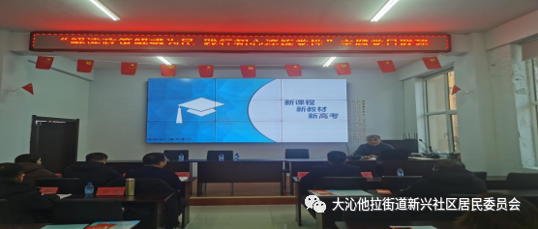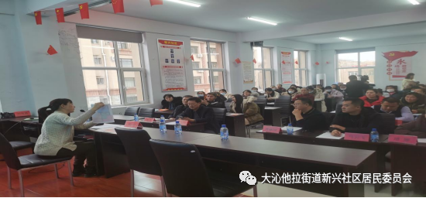
活动由社区副主任唐莉主持，参与本次活动的有大沁他拉街道办事处和教体局相关领导、就近社区部分学生家长共计80余人。活动中，教体局的同志用通俗易懂的语言围绕铸牢中华民族共同体意识，义务教育、普通高中、中职学校及普通高校学生资助，阳光招生、高考改革等相关政策进行了解读，并为参加活动的居民发放了宣传单。
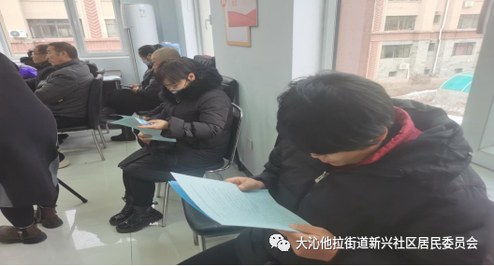
此次活动，将最新的教育相关政策带进社区，进一步提高了居民对最新教育政策的认识和了解，加强了社区与共建单位的共建共治共享。下一步，新兴社区继续以党建为引领，深化“六联六建”，实现需求与资源的高效对接，提升社区为民服务的水平，提高居民群众的幸福感和获得感。

